هذي القأمة بالعربي ويكون التحكم بأسماء الاقسام وتاغييرها من الادارة 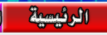
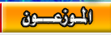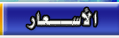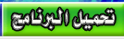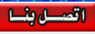
وهذي القائمة بالنجليزي يسار القائمة العربية وكذالك يكون تحكم اسماء الاقسام بختيار الادارة 
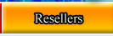



عـــــربــــي  اخي القأمتان اليمنا واليسرا تفتح في كل الاقسام والصفحات | ENGLISH  (ملاحظة:لايحتاج الظغط EاوA وهي كاتوضيح بيننا

مقدمة الموقع:-
.................................................
.................................................
...........................................الخ

